Asignatura
Metodología para el Desarrollo de Proyectos
Profesora
M.T.I. Norma García Romero

Proyecto
GuardianWater


Integrantes
Diego Miguel Rivera Chávez
Derek Sesni Carreño
Erick Matias Granillo Mejia
José Arturo García González

Índice
Índice 2
1. Definición del Proyecto 4
1.1. Descripción de la Problemática 4
1.2. Objetivos Establecidos 5
1.2.1. Objetivo general 5
1.2.2. Objetivos específicos 5
1.3. Metas y Alcances del proyecto 6
1.4. Requerimientos del proyecto 7
1.4.1. Requerimientos Funcionales 7
1.4.2. Requerimientos No Funcionales 8
1.5. Justificación del Tipo de Proyecto 8
2. Selección y justificación de metodologías y herramientas 9
2.1. Justificación de la metodología seleccionada 9
2.1.1. Cronograma de Actividades 9
2.1.2. Backlog del Producto 10
2.1.3. Sprints 10
2.1.4. Reuniones Scrum 11
2.2. Justificación de las herramientas de gestión 11
2.3. Normas, estándares, leyes y regulaciones aplicables 12
2.3.1 Usabilidad (10 Principios de Usabilidad de Jakob Nielsen) 12
2.3.2 Accesibilidad (WCAG 2.1 Nivel AA) 13
2.3.3 Diseño Centrado en el Usuario (DCU / UCD ISO 9241-210) 13
2.3.4 Ley Federal de Protección de Datos Personales en Posesión de los Particulares (México) 13
3. Plan de trabajo del proyecto 13
3.1. Descripción de roles y responsabilidades 13
3.1.2 Product Owner (PO) 13
3.1.2 Scrum Master 13
3.1.2 Equipo de Desarrollo 14
3.1.2 Administradores municipales (usuarios internos) 14
3.2. Historias de usuario 1
3.3. Identificación y descripción de riesgos 1
8. Anexos 2
8.1. Diagramas y Esquemas del Proyecto GuardianWater: 2
8.1.1. Diagrama de Gant: 2
8.1.2. Organigrama GuardianWater: 3
8.1.3. Diagrama Ishikawa GuardianWater: 3
8.1.4. Modelo Canvas GuardianWater: 4
8.2. Mockups del Proyecto GuardianWater: 5
8.2.1. Web-Login: 5
8.2.2. Web-Register: 6
8.2.3. Web-Start: 7
8.2.4. Web-History 7
8.2.4. Web-NewReport 8
8.2.5. Web-Profile 9

1. Definición del Proyecto
GuardianWater es una aplicación web diseñada para fomentar el uso responsable del agua y optimizar su gestión en el municipio de Xicotepec. Su propósito principal es permitir el reporte de fugas de agua y el monitoreo en tiempo real del consumo hídrico, brindando a los usuarios una herramienta intuitiva para controlar su gasto diario y mensual.

1.1. Descripción de la Problemática
En el municipio de Xicotepec de Juárez, Puebla, y sus alrededores, la gestión del agua enfrenta múltiples desafíos relacionados con la mala calidad del recurso hídrico, la sobreexplotación de los mantos acuíferos y la falta de conciencia sobre su uso responsable. Estos factores han provocado un deterioro en la disponibilidad y calidad del agua, afectando directamente la salud pública, el bienestar social y el desarrollo económico de la región.
La situación se ve agravada por la ausencia de sistemas digitales de monitoreo y comunicación efectivos, lo que dificulta la detección temprana de fugas, la identificación de zonas con escasez o desperdicio, y la respuesta oportuna de las autoridades. Además, la amenaza constante de sequías y el cambio climático incrementan la urgencia de adoptar soluciones tecnológicas que fortalezcan la gestión sostenible del agua.
Ante este panorama, surge la necesidad de una herramienta moderna, accesible y eficiente que permita monitorear el consumo de agua en tiempo real, reportar fugas y fomentar la participación ciudadana en la conservación del recurso.
El proyecto GuardianWater busca dar respuesta a esta problemática mediante una aplicación web interactiva que brinde información clara y actualizada, promueva la educación ambiental y facilite la gestión colaborativa del agua entre la comunidad y las autoridades locales. Con ello, se pretende mejorar la calidad de vida de los habitantes, fortalecer la cultura del cuidado del agua y proteger el medio ambiente en la región de Xicotepec.

1.2. Objetivos Establecidos

El proyecto GuardianWater tiene como objetivo principal desarrollar una plataforma digital que facilite a los usuarios el reporte de fugas de agua y el monitoreo básico de su consumo, contribuyendo a la mejora del servicio hídrico en el municipio. Para lograrlo, se establecen objetivos específicos orientados a optimizar la comunicación entre la ciudadanía y SOSAPAX, agilizar la atención de incidencias y ofrecer herramientas tecnológicas que fortalezcan la transparencia y eficiencia en la gestión del recurso. Estos objetivos buscan asegurar que la aplicación sea intuitiva, accesible y funcional, permitiendo que tanto usuarios como administradores puedan interactuar de forma rápida, clara y organizada con el sistema.

1.2.1. Objetivo general

Desarrollar una aplicación web para realizar reporte de fugas de agua y monitoreo en tiempo real del consumo de agua para llevar un control de este, así como el gasto mensual de forma intuitiva

1.2.2. Objetivos específicos

- Diseñar una interfaz web intuitiva y fácil de usar que permita a los usuarios registrar reportes de fugas con información como ubicación, descripción y evidencia fotográfica.
- Implementar un sistema de registro y gestión de reportes que permita a los administradores recibir, revisar y dar seguimiento a los casos reportados.
- Integrar funciones de geolocalización para identificar con precisión el lugar de la fuga.
- Notificar al usuario sobre el estado de su reporte (recibido, en proceso, solucionado).
- Fomentar la participación ciudadana y la cultura del cuidado del agua mediante el uso de la plataforma.

1.3. Metas y Alcances del proyecto

El proyecto Guardian Walter consiste en el desarrollo de una aplicación web enfocada en mejorar la comunicación entre los ciudadanos del municipio y los administradores encargados del suministro de agua, permitiendo reportar fugas de manera rápida, sencilla y accesible.
La plataforma permitirá a los usuarios registrarse o iniciar sesión, realizar reportes de fugas indicando su ubicación, agregar una breve descripción y subir una imagen como evidencia. Estos reportes serán almacenados en una base de datos y estarán disponibles para los administradores, quien podrá revisar, actualizar el estado de cada caso (pendiente, en proceso o solucionado) y dar seguimiento hasta su resolución.
El sistema incluirá un panel administrativo para la gestión de reportes, la visualización de estadísticas básicas y la actualización del estado de cada incidencia. Además, se integrará la función de geolocalización para ubicar de forma precisa el lugar del reporte, optimizando la atención y respuesta.
El alcance del proyecto se limita al desarrollo e implementación del sistema web en un entorno local o de prueba. No contempla en esta fase integración con sistemas institucionales externos, aunque queda abierta la posibilidad para futuras expansiones.

1.4. Requerimientos del proyecto
A continuación se presentan los requerimientos funcionales y no funcionales del proyecto, los cuales permiten definir con precisión las características, comportamientos y condiciones de calidad que debe cumplir el sistema para garantizar su correcto funcionamiento y satisfacer las necesidades del usuario.

1.4.1. Requerimientos Funcionales
- Registro e inicio de sesión de usuarios: El sistema debe permitir el registro de nuevos usuarios con datos básicos (nombre, correo electrónico, contraseña). Este debe permitir el inicio de sesión mediante credenciales seguras.
- Gestión de perfiles: Los usuarios podrán actualizar su información personal. El sistema permitirá al administrador visualizar y gestionar los perfiles registrados.
- Reporte de fugas de agua: El usuario podrá registrar un reporte de fuga indicando la ubicación geográfica (mediante geolocalización o mapa interactivo), una breve descripción del problema y una evidencia fotográfica (imagen opcional). Los reportes se almacenarán en una base de datos para su revisión por parte del personal de los administradores.
- Gestión administrativa de reportes: El personal autorizado podrá consultar los reportes enviados por los ciudadanos, actualizar el estado de cada reporte: pendiente, en proceso, solucionado y agregar observaciones internas o comentarios.
- Monitoreo del consumo de agua en tiempo real: El sistema mostrará datos de consumo mensual y diario para cada usuario (simulados o tomados de sensores conectados en fases futuras). También permitirá visualizar estadísticas y gráficas del uso de agua.
- Notificaciones y alertas: Los usuarios recibirán notificaciones sobre el estado de sus reportes, alertas de consumo elevado o irregularidades detectadas y campañas o recomendaciones de los administradores.
- Panel administrativo: Permitirá a los administradores visualizar estadísticas globales (número de reportes, zonas con más incidencias, fugas solucionadas, etc.) e Incluirá filtros y búsquedas por fecha, estado o ubicación.
- Educación y concientización: La plataforma integrará un apartado informativo con consejos, noticias y datos sobre el uso responsable del agua.

1.4.2. Requerimientos No Funcionales
- Usabilidad: La interfaz será intuitiva, amigable y accesible para todo tipo de usuarios. Además, debe adaptarse a distintos dispositivos (computadora, tablet, móvil).
- Seguridad: Las contraseñas deberán almacenarse cifradas y los datos de los usuarios serán protegidos bajo protocolos de privacidad.
- Disponibilidad: El sistema estará disponible en todo momento (según el entorno de pruebas o despliegue).
- Rendimiento: Las consultas y actualizaciones deben ejecutarse en menos de 3 segundos.
- Escalabilidad: El sistema debe permitir incorporar nuevas funciones en futuras fases (por ejemplo, conexión con sensores IoT).
- Mantenibilidad: El código deberá estar documentado y estructurado para facilitar futuras actualizaciones o correcciones.
- Compatibilidad: La aplicación debe ser compatible con navegadores actuales (Chrome, Firefox, Edge, Safari).

1.5. Justificación del Tipo de Proyecto
El proyecto GuardianWater se clasifica como un proyecto de desarrollo tecnológico con impacto social y ambiental, orientado a contribuir al cumplimiento de los Objetivos de Desarrollo Sostenible (ODS) establecidos por la Agenda 2030 de las Naciones Unidas, principalmente el ODS 6: Agua limpia y saneamiento.
Este objetivo busca garantizar la disponibilidad y gestión sostenible del agua para todos, lo cual representa un reto en municipios como Xicotepec de Juárez, Puebla, donde la mala calidad del agua, la falta de monitoreo eficiente y la escasa conciencia ciudadana sobre su uso responsable han generado problemas de escasez, fugas y desperdicio del recurso hídrico.
A través del desarrollo de una aplicación web interactiva, GuardianWater propone una solución innovadora que fortalece la comunicación entre la ciudadanía y los administradores, permitiendo reportar fugas, monitorear el consumo en tiempo real y fomentar la educación ambiental. De esta forma, el proyecto impulsa acciones concretas que apoyan no solo el ODS 6, sino también otros objetivos complementarios:
- ODS 9: Industria, innovación e infraestructura, al promover el uso de tecnología para mejorar los servicios públicos.
- ODS 11: Ciudades y comunidades sostenibles, al contribuir a una gestión hídrica más eficiente y resiliente.
- ODS 13: Acción por el clima, al fomentar prácticas que reduzcan el desperdicio y promuevan la adaptación ante la escasez de agua.
Por lo tanto, el tipo de proyecto se justifica plenamente como una iniciativa tecnológica sostenible, que integra innovación digital con responsabilidad social y ambiental. GuardianWater no solo busca resolver una problemática local, sino también alinearse con los principios globales de sostenibilidad, aportando al desarrollo de comunidades más conscientes, participativas y comprometidas con la protección del agua, un recurso vital para la vida y el futuro del planeta.

2. Selección y justificación de metodologías y herramientas
Para el desarrollo de GuardianWater, se propone utilizar la metodología ágil Scrum, que permite gestionar de manera flexible y colaborativa proyectos de software, adaptándose a cambios y mejoras continuas.
Scrum se centra en entregar el proyecto en iteraciones cortas y planificadas llamadas sprints, lo que permite obtener resultados funcionales de manera incremental y recibir retroalimentación temprana de usuarios y stakeholders.

2.1. Justificación de la metodología seleccionada
La metodología Scrum fue seleccionada debido a que ofrece un enfoque flexible y adaptable, ideal para proyectos que requieren ajustes constantes como GuardianWater. La plataforma depende de la validación continua con usuarios y del análisis de necesidades reales del municipio, por lo que Scrum permite responder rápidamente a cambios sin afectar la estructura general del proyecto. Su organización mediante sprints facilita dividir el desarrollo en entregas pequeñas y funcionales, lo que reduce riesgos, mejora la comunicación del equipo y asegura avances tangibles en cada iteración. Además, el uso de un backlog priorizado garantiza que las funcionalidades de mayor impacto—como el monitoreo de consumo, la notificación del estado de los reportes y la gestión administrativa—se atiendan primero, manteniendo siempre el enfoque en las necesidades del ciudadano y la eficiencia operativa de SOSAPAX.

2.1.1. Cronograma de Actividades

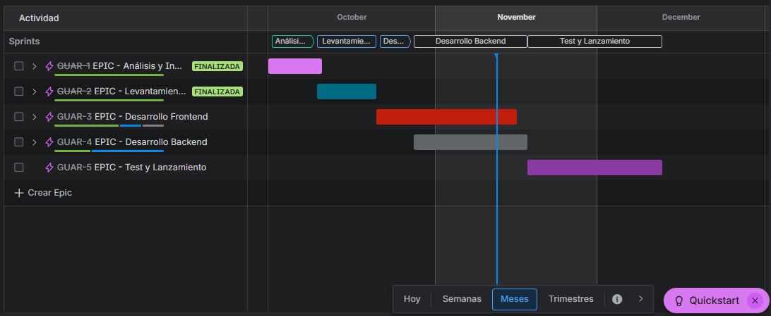

2.1.2. Backlog del Producto
Lista priorizada de funcionalidades, por ejemplo:
- Registro e inicio de sesión de usuarios.
- Reporte de fugas con ubicación y evidencia.
- Monitoreo en tiempo real del consumo de agua.
- Notificaciones del estado del reporte.
- Panel administrativo y estadísticas básicas.

2.1.3. Sprints
- Ciclos cortos de desarrollo (por ejemplo, 2 semanas) donde se implementan funcionalidades específicas.
- Al final de cada sprint, se obtiene un incremento funcional de la aplicación, listo para ser probado o presentado al Product Owner.

2.1.4. Reuniones Scrum
- Daily Stand-up: Reuniones breves diarias para revisar avances, identificar bloqueos y planificar tareas del día.
- Sprint Planning: Planificación de las tareas a desarrollar en el sprint.
- Sprint Review: Presentación del trabajo completado al Product Owner y posibles usuarios.
- Sprint Retrospective: Evaluación del sprint para mejorar procesos y prácticas en el siguiente ciclo.

2.2. Justificación de las herramientas de gestión
Para el desarrollo de la aplicación web GuardianWater, se emplearán tecnologías modernas y escalables que permitan construir un sistema robusto, eficiente e interactivo:
Node.js: Node.js se utilizará como entorno de ejecución del lado del servidor, permitiendo manejar de manera eficiente las solicitudes de los usuarios y la comunicación con la base de datos. Su arquitectura basada en eventos y su capacidad para procesar múltiples conexiones simultáneas lo hace ideal para aplicaciones en tiempo real, como el monitoreo del consumo de agua y la recepción de reportes de fugas.
Mongoose: Mongoose será la herramienta de modelado de datos para MongoDB, facilitando la definición de esquemas, validación de información y la interacción segura con la base de datos. Esto permitirá almacenar de manera estructurada los reportes de fugas, información de usuarios y registros de consumo, asegurando integridad y consistencia en los datos.
Angular: Angular se utilizará para el desarrollo del frontend, creando una interfaz web interactiva, dinámica y amigable para los usuarios. Esta tecnología permitirá mostrar en tiempo real los datos de consumo, notificaciones, reportes de fugas y paneles administrativos, asegurando una experiencia fluida y responsiva en dispositivos de escritorio y móviles.

2.3. Normas, estándares, leyes y regulaciones aplicables
GuardianWater es un sistema tecnológico orientado a la ciudadanía, por lo que debe alinearse con lineamientos de diseño, accesibilidad y protección de información que garanticen un uso seguro, inclusivo y confiable. Las normas aplicadas aseguran que la plataforma cumpla con criterios técnicos y legales que respalden su funcionamiento correcto dentro del contexto nacional y bajo estándares internacionales.

2.3.1 Usabilidad (10 Principios de Usabilidad de Jakob Nielsen)
Se integran los principios fundamentales de usabilidad propuestos por Jakob Nielsen, priorizando la visibilidad del estado del sistema, la consistencia en la interfaz, el control del usuario, la prevención de errores y la eficiencia en las tareas. Esto permite que los ciudadanos interactúen con la plataforma de manera clara, intuitiva y sin confusiones, reduciendo la curva de aprendizaje y aumentando la satisfacción del usuario.

2.3.2 Accesibilidad (WCAG 2.1 Nivel AA)
Para garantizar que GuardianWater pueda ser utilizado por personas con diferentes capacidades, se aplican las Pautas de Accesibilidad para el Contenido Web (WCAG 2.1) en nivel AA. Entre los criterios considerados se encuentran:
- Contrastes adecuados entre texto y fondo,
- Compatibilidad con navegación mediante teclado,
- Estructuras semánticas correctas.

2.3.3 Diseño Centrado en el Usuario (DCU / UCD ISO 9241-210)
Se adopta la metodología de Diseño Centrado en el Usuario de la norma ISO 9241-210, que enfatiza la comprensión profunda de las necesidades reales de los ciudadanos. Esto implica realizar pruebas, retroalimentación continua y ajustes iterativos para asegurar que la aplicación sea simple, comprensible y relevante, enfocándose en resolver problemas reales de reporte y seguimiento del servicio del agua.

2.3.4 Ley Federal de Protección de Datos Personales en Posesión de los Particulares (México)
Debido a que GuardianWater almacena información personal como nombre, correo electrónico, ubicación y reportes generados por usuarios, es obligatorio cumplir con esta ley. Para ello se implementan:
- Avisos de privacidad claros y accesibles,
- Mecanismos de consentimiento informado,
- Prácticas seguras de almacenamiento,
- Cifrado en la transmisión de datos,
- Controles de acceso y políticas de confidencialidad.

3. Plan de trabajo del proyecto

3.1. Descripción de roles y responsabilidades

3.1.2 Product Owner (PO)
- Representa las necesidades de los ciudadanos de Xicotepec.
- Define y prioriza el backlog.
- Valida incrementos y propone mejoras.

3.1.2 Scrum Master
- Facilita las ceremonias Scrum.
- Asegura el cumplimiento de buenas prácticas.
- Elimina impedimentos del equipo.
- Encargado Asignado: José Arturo García González

3.1.2 Equipo de Desarrollo
Incluye desarrolladores, diseñadores y testers.
Responsabilidades:
- Codificar funcionalidades del sistema.
- Diseñar interfaces intuitivas.
- Realizar pruebas y garantizar calidad.
- Documentar componentes.
- Encargados Asignados: Diego Miguel Rivera Chávez,
Derek Sesni Carreño, Erick Matias Granillo Mejia

3.1.2 Administradores municipales (usuarios internos)
- Gestionan reportes.
- Actualizan estados.
- Validan información en el panel.
- Retroalimentan al equipo sobre mejoras.

3.2. Historias de usuario
Historia | Como un... | Necesito... | Con la finalidad de... | Prioridad | Módulo | Descripción | Criterio de aceptación | Resultado esperado
Guardian001 | Cliente | Ver panel de reporte | Poder notificar un reporte de fuga de agua | 1 | Creación de reporte | El cliente podrá visualizar el formulario para la creación de un reporte | Cuando se seleccione el apartado 'reporte' | El usuario podrá crear un reporte de manera intuitiva, rápida y precisa
Guardian002 | Administrador | Ver todos los reportes enviados por los clientes | Gestionar y dar seguimiento a los reportes de fugas | 1 | Panel de administración | El administrador podrá visualizar la lista de reportes con sus estados actuales | Al acceder al panel se mostrarán todos los reportes con detalles | El administrador podrá supervisar todos los reportes registrados
Guardian003 | Administrador | Cambiar el estado de un reporte | Mantener actualizado el progreso del reporte | 2 | Gestión de reportes | El administrador podrá modificar el estado del reporte | Al cambiar el estado, el sistema guardará y reflejará el cambio | El administrador podrá actualizar el seguimiento de cada reporte
Guardian004 | Cliente | Ver el estado de mis reportes | Saber si mi reporte ya fue atendido o está en revisión | 2 | Mis reportes | El cliente podrá consultar los reportes enviados y su estado actual | Cuando el cliente acceda a su lista de reportes, podrá ver el estado de cada uno | El usuario podrá monitorear el avance de su reporte
Guardian005 | Cliente | Recibir una notificación cuando mi reporte cambie de estado | Mantenerme informado del seguimiento sin revisar manualmente | 3 | Notificaciones | El sistema enviará una notificación cuando se actualice un reporte | Cuando un administrador cambie el estado de un reporte, el cliente recibirá una notificación automática | El cliente estará informado en tiempo real

Historia | Como un... | Necesito... | Con la finalidad de... | Prioridad | Módulo | Descripción | Criterio de aceptación | Resultado esperado
Guardian006 | Administrador | Generar un informe mensual de reportes | Analizar la cantidad de fugas reportadas y atendidas | 3 | Reportes estadísticos | El sistema permitirá exportar un informe con datos mensuales | Al seleccionar el mes, el sistema mostrará un resumen de fugas reportadas y solucionadas | El administrador podrá obtener reportes estadísticos del sistema
Guardian007 | Cliente | Ver mi información de perfil | Confirmar que mis datos personales sean correctos | 3 | Perfil de usuario | El cliente podrá ver y editar sus datos personales | Cuando acceda al perfil se mostrarán sus datos y podrá modificarlos | El cliente podrá mantener su información actualizada
Guardian008 | Cliente | Visualizar un dashboard con mi consumo de agua mensual | Analizar mi consumo y detectar incrementos inusuales | 1 | Dashboard de consumo | El cliente podrá acceder a un panel con gráficos de su consumo de agua mensual | Cuando el cliente ingrese al dashboard, se mostrarán gráficos históricos y comparativos | El usuario podrá conocer su consumo promedio y detectar aumentos o fugas
Guardian009 | Administrador | Visualizar un dashboard general de consumo de todos los clientes | Identificar patrones de uso y zonas con mayor consumo | 2 | Dashboard administrativo | El administrador podrá consultar métricas globales del consumo agrupadas por zona o cliente | Al acceder al dashboard, se mostrarán gráficos con totales, promedios y comparaciones | El administrador podrá tomar decisiones para promover un uso eficiente del agua

3.3. Identificación y descripción de riesgos
Riesgo | Descripción | Probabilidad | Impacto | Mitigación
Falta de datos reales de consumo | Aún no existen sensores físicos | Media | Media | Usar datos simulados y preparar integración futura
Baja participación ciudadana | Pocos usuarios reportan fugas | Media | Alta | Campañas informativas y diseño accesible
Fallos en servidor o base de datos | Caída del sistema | Baja | Alta | Backups, pruebas y monitoreo
Problemas de seguridad | Robo de datos o accesos no autorizados | Media | Alta | Cifrado, tokens, contraseñas seguras
Retrasos en el desarrollo | Funciones no listas a tiempo | Media | Media | Uso disciplinado de sprints y priorización
Incompatibilidad en dispositivos | Errores en ciertos navegadores | Media | Media | Pruebas en múltiples plataformas
Falta de clarificación de requerimientos | Cambios tardíos | Media | Alta | Reuniones frecuentes con PO

José Arturo García González, Diego Miguel Rivera Chávez, Erick Matias Granillo Mejia y Derek Sesni Carreño

8. Anexos

8.1. Diagramas y Esquemas del Proyecto GuardianWater:
En este apartado se presentan los diagramas técnicos y estructurales que representan el funcionamiento interno y la arquitectura general del sistema GuardianWater. Estos esquemas permiten visualizar la organización de los componentes principales, el flujo de información y la interacción entre los módulos que conforman la plataforma.

8.1.1. Diagrama de Gant:


8.1.2. Organigrama GuardianWater:
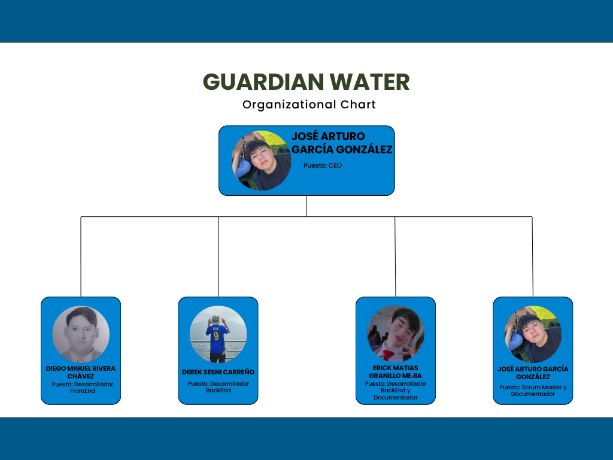

8.1.3. Diagrama Ishikawa GuardianWater:
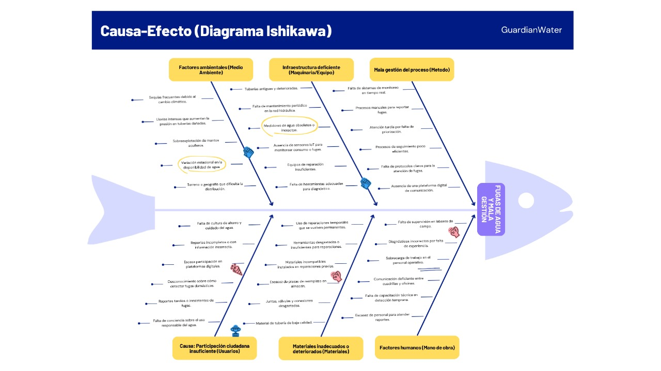

8.1.4. Modelo Canvas GuardianWater:

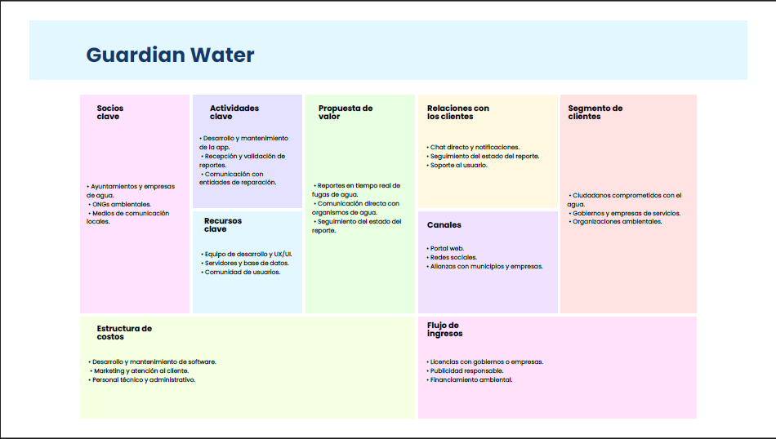

8.2. Mockups del Proyecto GuardianWater:
Este apartado incluye los mockups desarrollados para ilustrar la apariencia visual, distribución de elementos y comportamiento esperado de la interfaz del sistema GuardianWater. Los mockups permiten anticipar cómo interactuarán los ciudadanos con la plataforma, mostrando pantallas como el reporte de fugas, visualización del consumo, notificaciones y panel administrativo. Gracias a estas representaciones, es posible validar la experiencia de usuario, realizar ajustes tempranos al diseño y asegurar que la interfaz cumpla con criterios de usabilidad, accesibilidad y claridad antes de su implementación final.

8.2.1. Web-Login:
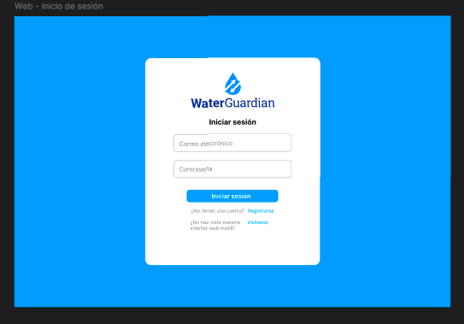

8.2.2. Web-Register:
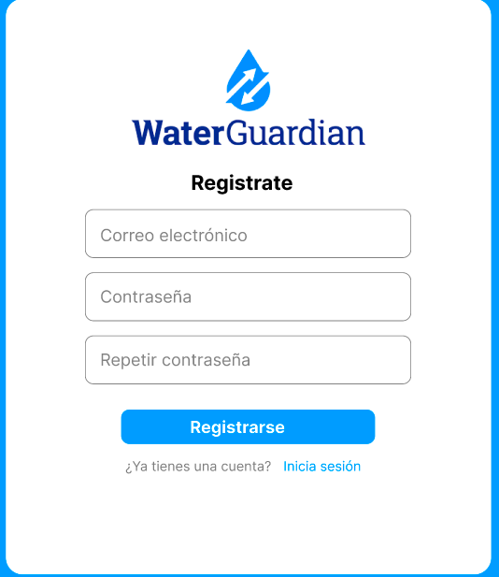

8.2.3. Web-Start:

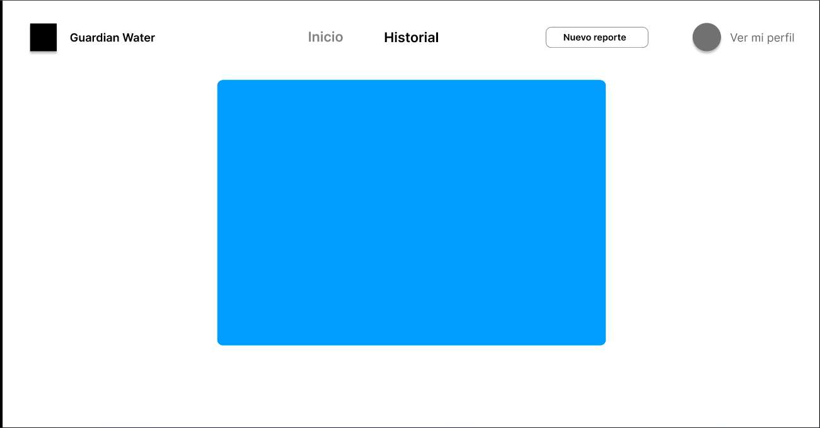

8.2.4. Web-History

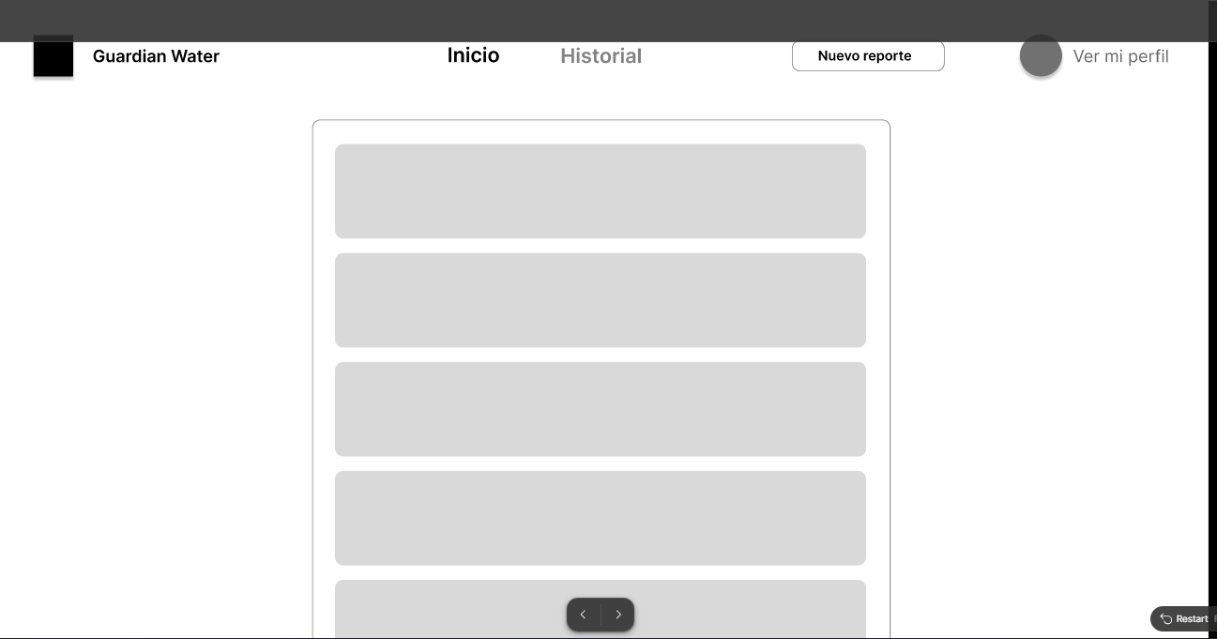

8.2.4. Web-NewReport

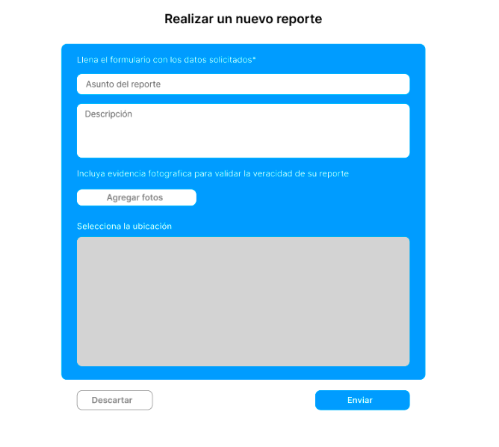

8.2.5. Web-Profile
